Адрес: | 429350,село Батырево, проспект Ленина,18
Телефон | - | Факс | - | E-mail | -
Адрес web-сайта -
Дата основания библиотеки - 1952 год
Дата получения статуса
Директор МУК «Межпоселенческая центральная библиотека Батыревского района» Исаева Н.В.
1. Таблица основных статистических показателей
Показатели 2003 2004 2005 | 2004 | 2005 | 2006
Поступление финансовых средств (руб.) | 82644 | 127424 | 233,6
- Из них:
- Бюджетные ассигнования | 82644 | 127424 | 233,6
- Собственные доходы
- Прочие (спонсоры, гранты и т.д.)
Использование финансовых средств (руб.)
- На оплату труда | 80564 | 119856 | 229,3
- На кап. ремонт |  |  | 172,6
- На приобретение оборудования
На комплектование всего (руб.) | 31660, | 113498
- Из них:
- на подписку | 3500, | 3495 | 6000
- на книги |  |  | 39150,23
- на другие виды изданий
Объем фонда (экз.)
- Кол-во названий книг
- Кол-во экземпляров книг | 20931 | 19211 | 22111
- Аудиовизуальние документы
- Электронные издания
- Кол-во названий периодики | 14 | 11
- Объем фонда на чувашском языке (экз.) | 1928 | 2094 | 2148
Книгообеспеченность на 1 чит. | 12 | 11 | 11
% обновляемости фонда | 0,13 | 0,12 | 0,03
Поступило за год (экз.) | 351 | 478 | 820
- Кол-во названий книг | 102 | 77 | 548
- Кол-во экземпляров книг | 196 | 119 | 540
- Аудиовизуальние документы
- Электронные издания |  |  | 133
- Кол-во названий периодики | 14 | 11 | 11
- Поступило новых книг на 1 читателя. | 0,01 | 0,2 | 0,2
Выбыло из фонда за год (экз.) | 660 | 1839 | 603
Документовыдача (всего) | 57850 | 57855 | 57900
В т. ч.: Печатных | 57850 | 57855 | 57900
Электронных
Аудиовидеодокументов
Выдано копий документов
МБА Количество заказов по МБА
Получено по МБА
Количество отказов пользователям (всего) | 57 | 51
- % от общей книговыдачи | 0,09 | 0,08
Отказы по причине отсутствия в фонде | 15 | 10
Число пользователей (всего) | 2004 | 2005 | 2006
- В том числе:
- дошкольники | 19 | 24 | 23
- 7- 9 лет | 386 | 401 | 541
- 10-14 лет | 847 | 911 | 923
- 15-17 лет | 125 | 75 | 280
- 18-24 | 19 | 15 | 118
- 25 лет и старше (всего) |  |  | 116
Из них: - руководителей детского чтения | 115 | 173 | 127
- родителей ваших читателей | 14 | 17 | 41
Число посещений (всего) | 24960 | 24965 | 25003
- Средняя посещаемость | 12 | 12,4 | 12
- Средняя читаемость | 28 | 28 | 28
- Обращаемость фонда | 2,2 | 2,6 | 2,6
Справ.-библиограф. и информ. работа
- Кол-во выполненных справок (всего) | 514 | 520 | 520
- В том числе с использованием
- электронных ресурсов
Количество занятий по программе формирования информационной культуры пользователей
Количество:
- дней информации, дней специалиста
- абонентов ИРИ и ДОР
Электронные ресурсы
- Объем ЭК
- Кол-во записей в собственных ЭБД
- Объем других электронных БД
Количество массовых мероприятий | 22 | 24 | 31
Число клубов по интересам, любительских  объединений, кружков т.п. | 1
Количество посетителей массовых мероприятий | 2320 | 2700 | 2816
Количество выставок | 27 | 25 | 43
Методическая деятельность
- Количество выступлений на семинарских занятиях  - и совещаниях | 6 | 8 | 8
- Количество разработанных методико-библиографических материалов | 4 | 5 | 3
- Количество выездов в сельские библиотеки |  | 54
- Количество ваших публикаций и выступлений в СМИ | 7 | 5 | 5
Площадь библиотеки (кв. м.), в т.ч.
- Для хранения фондов | 170 | 170 | 170
- Для обслуживания читателей | 80 | 80 | 80
Число посадочных мест в читальных залах | 20 | 20 | 20
Штат библиотеки (чел.) | 3 | 4 | 5
Из них библ. работников (чел.) | 3 | 4 | 4
Технические средства |  |  | 1
- Число ПК |  |  | 1
- Копировально-множительная техника
- Транспорт
- Количество телефонных номеров

1. Информационная карта деятельности
1 | Население (всего) по району | 43465
 | В т.ч. детей до 15 лет | 4991
 | Кол-во библиотек в районе | 37
 | Сельских | 35
 | Из них модельных | 15
 | Детских | 3
 | Из них модельных | 2
 | - вновь открытые
 | - закрытые
2 | Средние показатели в сравнении с прошлым годом | ЦБС +- | ЦДБ |  | ШД ПД
 | - Посещаемость | +11 | ^{12,4} |  | 11,2 10,4
 | - Читаемость | 21,7 | 28,9 |  | 21,5 25,4
 | - Обращаемость фонда | 2 | 2,6 |  | 0,8 1,9
3 | Состояние фондов
 | - уменьшение на %, | - 2,9 |  |  | +0,7 -4
 | - увеличение на % |  | +0,9
4 | Материально-техническая база
 | - помещение | Ремонт читального зала
 | - технические средства
 | - наличие компьютеров, ксероксов, сканеров | 1 компьютер, 1 сканер
 | Приобретено
 | Необходимо приобрести | ксерокс
5 | Внебюджетные средства: всего | 1420
 | - в т.ч. от платных услуг | 1420
 | - Аренды
 | - Спонсорская помощь
 | - Социальные заказы (гранты)
 | - Другое
6 | Кадры
 | Сколько сотрудников (всего) | 5
 | - в настоящее время обучаются в вузах
 | в т.ч. библиотечных
 | - в средних специальных учебных заведениях
 | в т.ч. библиотечных
 | - закончили обучение в 2005 г
 | - в библиотечных вузах_
 | - в средних специальных учебных заведениях
 | Социальная защита: | Кол. Чел |  | сумма
 | - надбавки:
 | за стаж
 | за методическую работу
 | сельские
 | персональные
 | - дополнительные отпуска ( кол-во дней)
 | - другие формы поощрения
 | Сколько библиотечных работников сменилось за год____ | Изменений нет.
 | Штатное расписание ЦДБ (отметить наличие в штатном расписании методиста по работе с детьми, библиографа) | 1.Заведующая  2.Библиотекарь 1 кат.  3.Библиотекарь 1 кат.  4.Библиотекарь 2 кат.  5.Уборщица

2. Основные направления деятельности и задачи отчетного года

- Работа с читателями по всем направлениям.
- Повышение статуса чтения и читающего ребенка в местном сообществе.
- Формирование информационной культуры.
- Улучшение структуры и качества детского чтения; развитие семейного чтения.
-Развитие творческих и интеллектуальных способностей детей и подростков, расширение кругозора, приобретение культуры общения, воспитание активной жизненной позиции.
- Приобщение детей к духовным и культурным ценностям своей Родины.
- Активизация пропаганды здорового образа жизни.
- Побуждение у подростков и детей к изучению исторического и культурного наследия родного края.

- Детская библиотека в социокультурной среде района

3.1 Социологические и маркетинговые исследования.
Тема исследования | Сроки проведения | Цель и задачи | Объект и предмет исследования
Информационные потребности и читательские интересы пользователей детских библиотек ЧР | Апрель- октябрь | -определить иерархию мотивов обращения в библиотеку;  - выявить степень удовлетворения посещения библиотеки;  - уточнить источники информации, влияющие на выбор литературы. | Читательская аудитория ДБ

Методы | Виды собранных документов и их количество | Результаты | Практические рекомендации
Анкетный опрос | 62 анкеты | Больше читают ту литературу, которую проходят по школьной программе. Любят читать газеты и журналы. | Использовать исследовательский потенциал при формировании фондов библиотеки.  Приобретать высокохудожественную литературу, рекомендовать, руководить чтением детей.

Тема исследования | Сроки проведения | Цель и задачи | Объект и предмет исследования
«Лидер чтения» | Ноябрь - декабрь | Выявить наиболее активных читателей ДБ | Пользователи библиотеки.

Методы | Виды собранных документов и их количество | Результаты | Практические рекомендации
Анализ читательских формуляров | 1500 формуляров | Выявлены самые активные читатели по номинациям 7 – 10 лет, номинация 10 -13 лет, номинация 14 – 17 лет. | Поощрять самых активных читателей, продолжить работу с активными читателями.

3.2. Главные мероприятия года (областные, районные конкурсы, праздники, юбилеи, декады, недели)
Название | Основные  мероприятия | Социальные  партнеры | Кол-во  охваченных | Источники финан  сирова  ния | Время и место проведения | Итоги,  перспективы
Госпожа широкая Масленица | Театрализованное представление и хороводное гуляние | Школы №1и №2, школа-интернат, школа искусств | 45 | РДБ | Март  2006г. | Благодарность
Литературная Чувашия:  Книга года | Анкетный опрос  Отзывы читателей |  | 21 |  | Март апрель  2006г.
Презентация сборника «А сердце помнить велит» | Сборник творческих работ детей |  | 53 | РДБ | апрель  2006г | Благодарность за участие
Любовь к книге объединяет нас | Конкурсное мероприятие семейных команд | Школа, социальный центр, с/п | 40 |  | Май-  2006г. | Благодарственные письма администрации ДБ
У детства есть свое чародейство | Районный праздник | Школы, школа искусств,с/п соц.центр | 150 | Парк культуры | июнь
В рамках республиканского фестиваля «Вместе с книгой в Новый год» | Встреча с Т.Ш.Крюковой, показ к/ф «Костяника» | Школа-интернат,  ДБ | 90  49 | Школа – интернат  ДБ | Декабрь  декабрь
Юбилейные встречи чувашским писателем М.Юхма | Встреча писателем | ДБ  школа | 35  72 | ДБ  Школа | Июнь  июнь
3.3. Координация деятельности со школами внешкольными, общественными культурно-просветительными учреждениями, другими социальными партнерами, общественными организациями.
Социальный партнер | Форма сотрудничества (договор, программа, встречи) | С какого года сотрудничество | Результаты, перспективы
Школа искусств | Встречи, музыкальные вечера  вечера | С 1980 года
Отдел социальной защиты населения | Районная программа  «Книга и милосердие» | С 2006 года
РУНО, районная администрация, школы | О языках в Чувашской Республике на 2003 – 2007г. и на период до 2012 г. | С 2003 года
3.4. Рекламная деятельность
Направление | Цель | Источники информирования |  |  | Общественные.  презентации,  юбилеи | Результаты,  перспективы
Направление | Цель | СМИ | Стенды | Буклеты | Общественные.  презентации,  юбилеи | Результаты,  перспективы
Реклама  Библиотеки  Реклама мероприятий в СМИ | Активизация твор  твор  твортворческ | Райгазета | Стенд в фойе | Батыревская районная
Реклама  Библиотеки  Реклама мероприятий в СМИ | творческого потенциала | «Авангард» | библиотеки | районная детская
Реклама  Библиотеки  Реклама мероприятий в СМИ | потенциала библиотеки | Местное радио  «Чёваш х.рарём.» | «Детская модельная библиотека приглашает….» | детская библиотека | Презентация модельной детской библиотеки | С открытием модельной библиотеки появились новые возможности предоставить информации с использованием новых технологий.

«Ачасен .=.сем – к.некере» - «Авангард», май 2006 г..
«Т.сл.х вулавёш – ачасемш.н» - декабрь 2006г.
День семьи в библиотеке – радио – май 2006 г.
«К.некесер =урт чунсёр \тпе п.рех» - «Чёваш х.рарём.», декабрь 2006г.
«Урока – вулавёшра» - «Авангард», декабрь 2006г.
Фестиваль книги в нашем районе – радио, декабрь 2006 г.
4. Организация библиотечной деятельности
4.1. Анализ основных цифровых показателей: читатели, книговыдача в сравнении с прошлым годом.
 | 2005 год | 2006 год
Число читателей | 2001 | 2001
Книговыдача | 57855 | 57900
Число посещений | 24965 | 25003

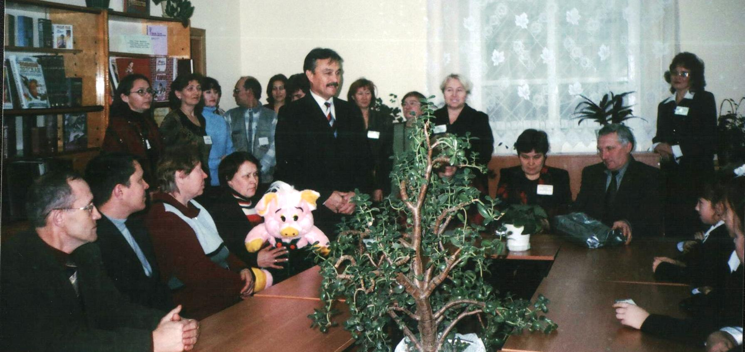 | 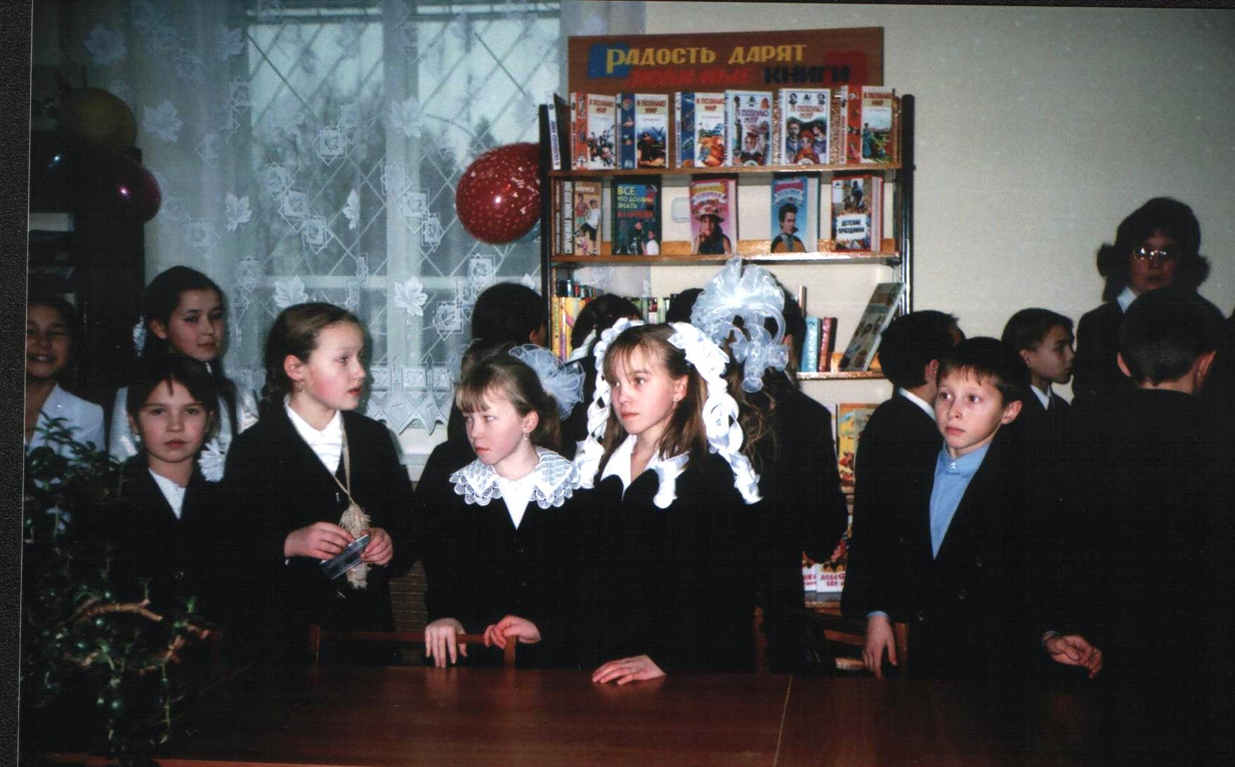
Четвертый год идет модернизация библиотек в нашей республике. В декабре месяце и наша детская библиотека открылась как модельная.
Если проанализировать: число посещений и книговыдача из года в год увеличивается, а вот детское население по району идет на снижение.
Число пользователей по сравнению с прошлым годом остался на том же уровне.
СОШ школы с. Батырево №1и №2 являются базовыми, куда посещают дети из 5 ближайших деревень и многие из них являются нашими читателями.
В настоящее время пользователями нашей библиотеки являются 2001 детей, подростков, родителей, дошкольников. Среди наших пользователей есть даже пенсионеры.
Фонд в этом году комплектовался через Национальную библиотеку и «Чувашское книжное издательство». От Министерства культуры республики к открытию модельной библиотеки получили 284 экземпляров книг и 132 СD-ROM дисков, рамках фестиваля чтения для детей и подростков «Вместе с книгой – в Новый год» от Президента ЧР Н.В.Федорова в дар получили 62 книги. Главным богатством библиотеки является книжный фонд. Маленький читатель идет в библиотеку в первую очередь за книгой, за журналами, но пока комплектование фондов и подписка периодических изданий нашей библиотеки оставляет желать лучшего.
Наша библиотека имеет: абонемент, читальный зал, комната сказок. Показать читателям все богатства библиотечных фондов помогают выставки книг, литературные праздники, премьеры книг и другие мероприятия.
Нашу библиотеку посещают воспитанники 3 детских садов нашего села. «Центральный», «Василек», «Солнышко». Для них проводятся часы веселых затей, Дни сказок, громкие чтения – в комнате сказок.
У нас еще есть пользователи – дети с особенностями развития. Библиотека работает по комплексной программе «Книга и милосердие». Для таких детей мы составляем список новой литературы, общаемся по телефону, книги приносим домой. Родители этих детей тоже приходят в библиотеку.
Читателями нашей библиотеки являются воспитанники Батыревской школы-интерната. Для них проводим библиотечные уроки, литературные игры к юбилеям писателей «Ее любили во всем мире» (А.Барто), «Госпожа широкая масленица», театрализованное представление, Неделя детской книги, «Судьба связала меня со стихами» (Р.Сарби), встреча с писательницей Т.Ш.Крюковой, с просмотром фильма «Костяника».
В стенах библиотеки проводятся мероприятия, куда приглашаем родителей и детей: презентация сборника творческих работ «А сердце помнить велит»;
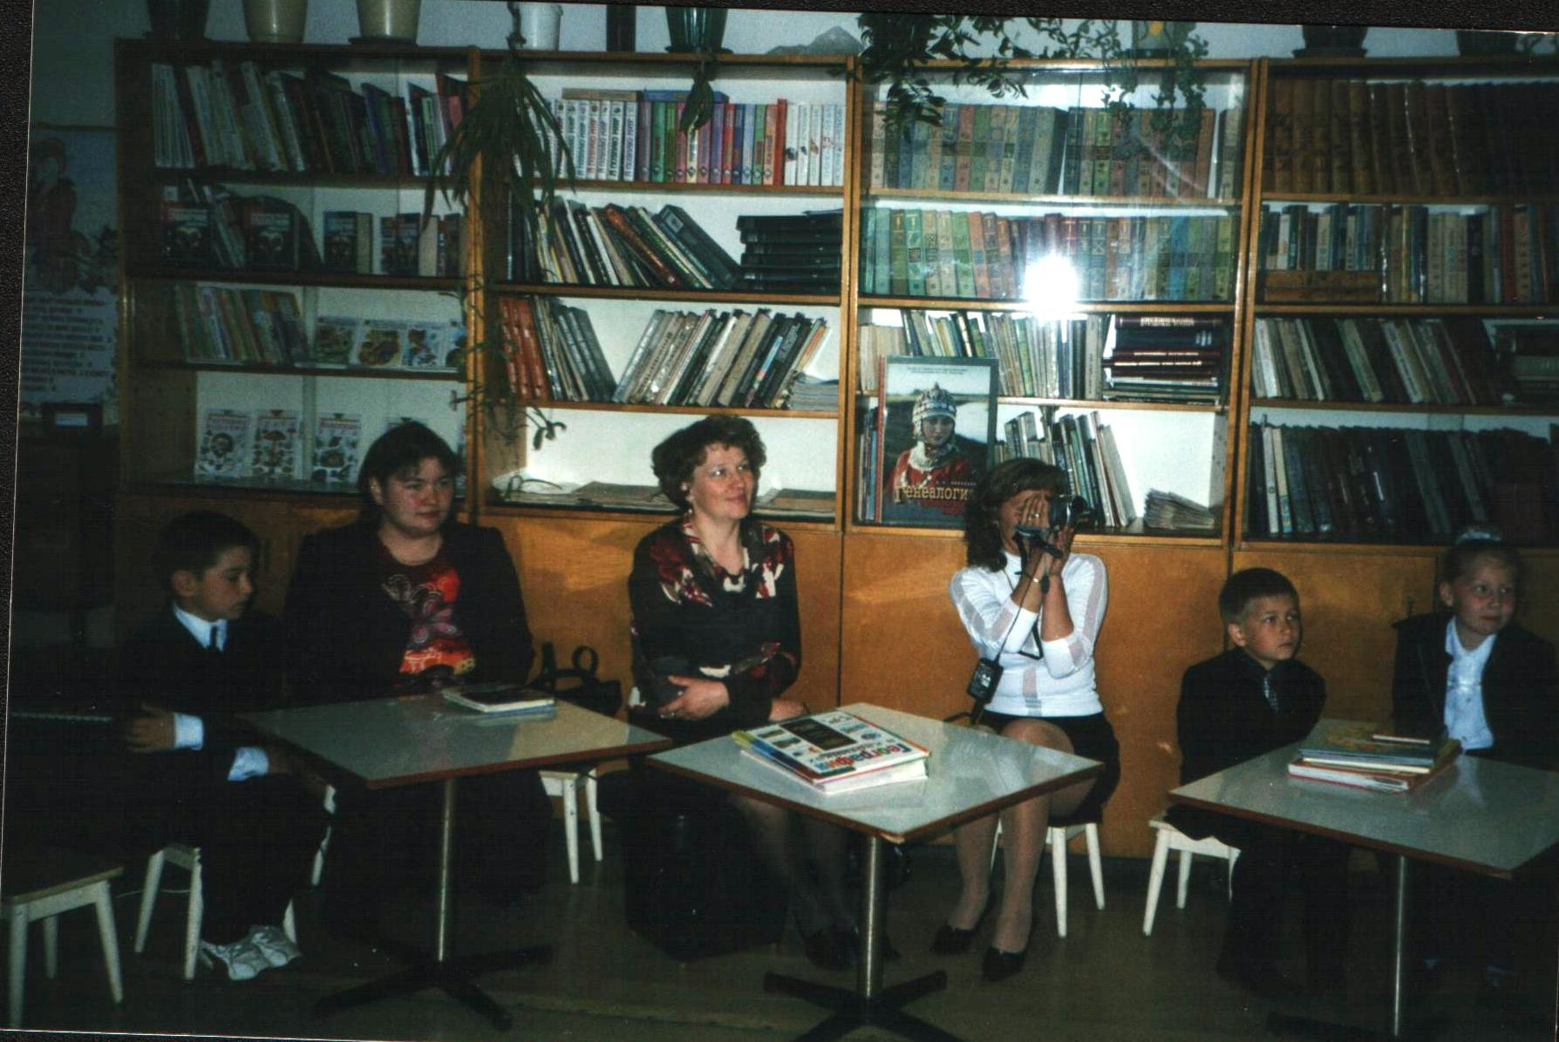 | «Любовь к книге объединяет нас»; «У детства есть свое чародейство» - праздник ко дню защиты детей; День Матери;  театрализованное представление «Неправильная елка»; костюмированное представление «Вокруг елки».  С открытием модельной библиотеки, появились новые возможности, предоставить информации нашим пользователям
используя новые технологии.
5. Содержание работы с читателями
Книга – наш друг. Она учит дорожить дружбой, помогать в беде ближнему, учит «Что такое хорошо и что такое плохо» с самого раннего возраста.
Самым юным читателем стала Софья Кошкина, ей всего – 5 лет, а самый старший Д.Н.Кошкин – ему 73 года. Ежегодно проводится конкурс «Самый лучший читатель», «Самый читающий класс». В отчетном году участвовали в республиканском конкурсе «Лидер чтения».
К концу 2006 года среди пользователей – детей не осталось ни одного должника.
Ежегодно выпускники школ и ПУ, филиала университета приходят к нам с обходными листами, это тоже помогает в работе с должниками.
В течение ряда лет в библиотеке проводятся «Неделя возвращенной книги», «День прощенного читателя». Контроль за возвратом книг ведется постоянно, книги выдаем на 10 дней, по просьбе пользователей продлеваем срок возврата книги.

Культурно – просветительная и досуговая деятельность
Краеведческая деятельность.
Одним из направлений в нашей работе является - краеведение.
Батыревская земля по праву может считаться одним из литературных центров Чувашского края – столь много вышли из этого места писателей и поэтов: Г.Айхи, В.Давыдов -Анатри, Р.Сарби, М.Юхма, А.Талвир, А.Тарасов, И.Иванов и многие другие.
В январе исполнилось 55 лет нашей землячке Р.Сарби. К этой дате в библиотеке была оформлена книжная выставка «Сёвёпа мана =ыхнё шёпа». Прошел час знакомства с творчеством Р.Сарби, по ролям читали ее сказку «Тёрнаккай», в работе использовали методический материал «Домик, который построила Раиса Сарби», выпущенный в ЧРДЮБ.
Основные торжества, встречи прошли в ее родной деревне Норваш-Шигали.
К 115 летию со дня рождения известного чувашского художника, живописца, графика Никиты Кузьмича Сверчкова в феврале, в читальном зале районной детской библиотеки оформили книжно-иллюстративную выставку «Халёх историй.н юрё=и», где предоставлены книги, газетно-журнальные статьи о жизни и творчестве художника, а также его картины. Знакомя с творчеством художника, используя его лучшие произведения, библиотекари ДБ стремятся воспитать у юных читателей интерес эстетически воспринимать картины, уметь самостоятельно оценивать произведения искусства.
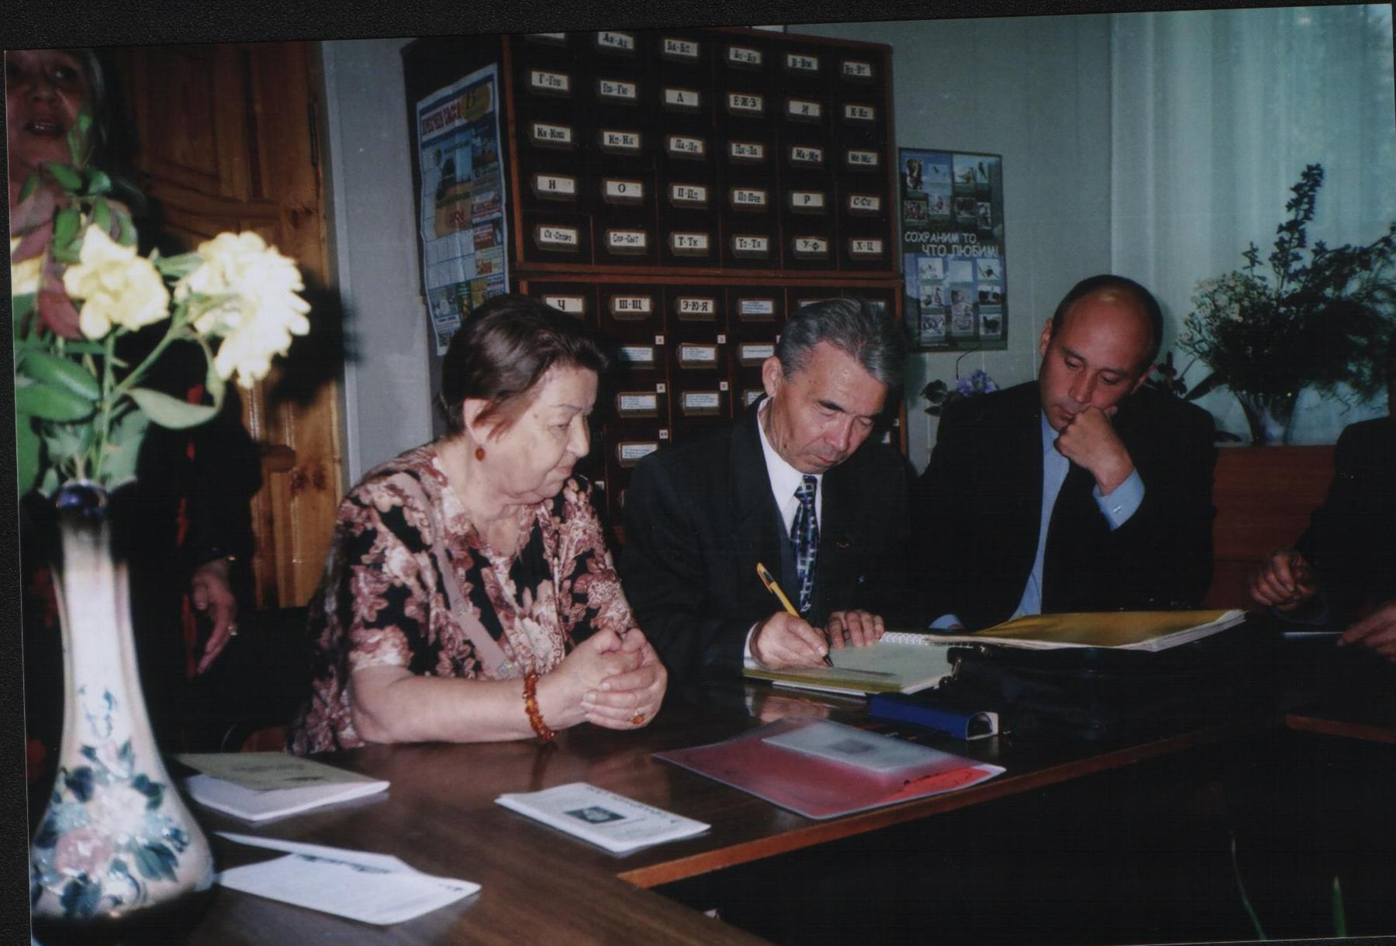 | 5 июля батыревцы отметили юбилей своего земляка Михаила Юхмы. Отметить с земляками юбилей писателя приехали его супруга Р.Шевлепи, поэтесса Ч.ке= Лю==и, певица П.Константинова и родные. М.Юхма рассказал много интересного о своем творчестве. Полина Константинова исполнила песни, на слова Михаила Николаевича. Участники этой встречи читали стихи М. Юхмы, и свои стихи, посвященные юбиляру.
Коллектив художественной самодеятельности культурно-досугового центра с. Батырево гостей порадовал песнями на стихи М.Юхмы.
В читальном зале ДБ оформлена книжная выставка «Пир.н ентеш Юхма Миши». В фонде ДБ насчитывается 46 экземпляров книг М.Юхмы и 8 книг на русском языке. В информационном центре составили буклет о жизни и деятельности М.Юхмы.
Традиционно прошли Яковлевские чтения, посвященные Дню чувашского языка. Целая неделя была посвящена этому дню. В год духовного просвещения неделю открыли чтением «Духовного завещания великого просветителя» чувашскому народу.
На книжной выставке «+ут т.нчепе п.р тан тёван ч.лхем.р» расположились все новые книги для детей на чувашском языке.
Прошла встреча Людмилой Сорокиной, она пишет стихи и работает БСОШ №1 учительницей чувашского языка и литературы. Она познакомила со своей книгой «Уйёх ачи», автор читала свои стихи на этой встрече.
Неделя завершилась с днем, посвященным чувашской поэзии. На мероприятие были приглашены учителя чувашского языка, школьники – победители конкурсов чтецов и библиотекари. В начале мероприятия учащиеся Норваш – Шигалинской средней общеобразовательной школы представили слушателям литературный монтаж «Чёваш ч.лхи – тёван ч.лхе» ( учительница Павлова Нина Ивановна).
В конце всем участникам, принявшим участие в проведении недели «Яковлевских чтений» были вручены Почетные грамоты и благодарности.
19 декабря в Батыревской детской модельной билиотеке провели литературный вечер «Чёваш халёх.н юрё=и», посвященный к 95 – летию со дня рождения чувашского поэта, публициста, лауреата государственной премии им. К.Иванова, писателя Якова Ухсая. Мероприятие прошло в рамках фестиваля чтения для детей и подростков « Вместе с книгой – в Новый год».
В читальный зал детской библиотеки собрались учащиеся 7 класса школы – интернат. Учительница чувашского языка и литературы Шулепова П.В. рассказала о жизни и творчестве поэта. Ученики читали стихи поэта на русском и чувашском языках.
Библиотекарь Романова Л.А. сделала обзор книжной выставки «Чёваш халёх.н юрё=и». Спели песню «К\рш. каччи». На мероприятии присутствовали заместитель директора по учебной части Владимирова И.С., учительница Илюткина Р.В., корреспондент газеты «Авангард» Астраханцева А.
Для присутствующих был продемонстрирован компакт – диск «Жемчужина Чувашии» и слайд «Достопримечательности города Чебоксары».
Гражданское и патриотическое воспитание
«Есть у Родины достойные силы!» - так называлась книжно-иллюстративная выставка, посвященная Дню защитника Отечества. Это синоним мужского праздника – сурового, как сама история России. История Родины, судьба Отечества вызывает интерес у юных граждан – наших читателей.
Для читателей младшего школьного возраста провели громкие чтения по книгам из серии «Дедушкины медали». Книги из серии «История Отечества» не залеживаются на книжных полках, подростки любят книги о героях России, о великих полководцах. В работе используем СD –диск «Библиотеки – патриотическому воспитанию».
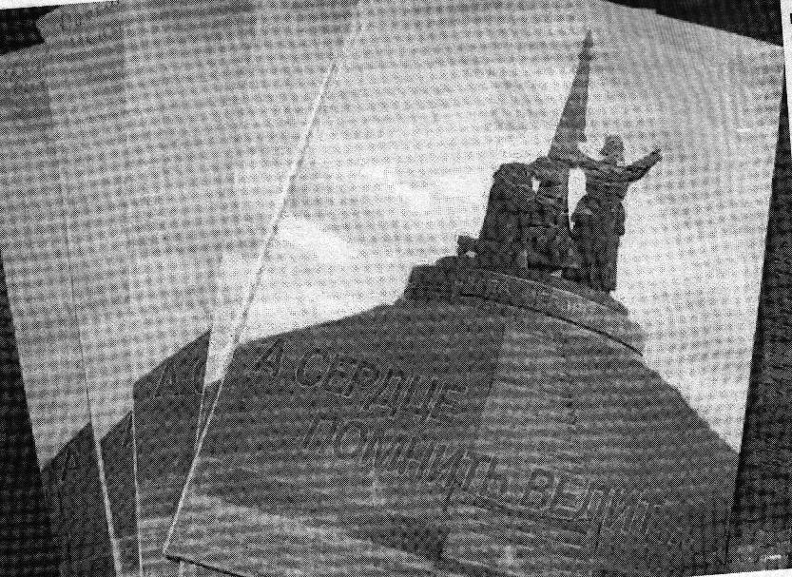 | -«А сердце помнить велит» - презентация сборника работ участников и победителей республиканского конкурса:  - 16 апреля прошла презентация на семинарских занятиях школьных библиотекарей.  - 20 апреля на семинарских занятиях сельских библиотекарей.  - 27 апреля обзор на районном мероприятии, посвященный Дню чувашского языка.
- 26 апреля в П.Шигалинской сельской модельной библиотеке.
И сто и двести лет пройдет, никто войны забыть не может – под этим названием прошли циклы мероприятий, посвященные Великой Победы.
15 февраля исполнилось 100 лет со дня рождения великого татарского поэта Мусы Джалиля, известного всему миру своими «Моабитскими тетрадями». В библиотеке прошла литературная композиция по творчеству М.Джалиля. «Песня меня научила свободе». С учащимися 8-х классов прошел конкурс на лучшего чтеца стихотворений М.Джалиля. Сотрудники библиотеки провели обзор по книжной выставке «Жизнь моя песней звенела в народе,Смерть моя песней борьбы прозвучит». Был показан слайд – фильм «По следам поэта – героя».
«Освободители земли Русской» - так назывался книжно-иллюстративная выставка на абонементе Батыревской районной детской библиотеки, посвященная Дню народного единства. Цель выставки: привлечь внимание читателей-детей, привить детям любовь к Отечеству к истории своего народа. Из книг, расположенных на выставке можно узнать о героических событиях Российского народа 1612 года.
С 30 октября по 3 ноября 2006 года проводились беседы по данной выставке. В беседах по книжной выставке заведующая библиотеки Такмакова Т.И. увела детей в увлекательное путешествие в прошлое своей страны, подробно останавливалась о событиях того времени, почему эту пору народ прозвал «лихолетьем». На выставку выставлено 15 книг. Выставка была интересна не только школьникам, но и взрослые читатели находили много интересного для себя.
Нравственно – правовое воспитание
Популяризация здорового образа жизни.
В читальном зале действует постоянная выставка «Имя беды – наркотики», где с газетно – журнальными статьями вместе находятся и буклеты и рисунки о вреде наркотиков, курения, алкоголя. Проходят обсуждение статей из газеты «Опасный возраст», с учащимися 8-х классов обсуждали следующие статьи: «Считаю это не для нас», «Вместо кокаина – адреналин», «Нет – наркотикам».
31 мая прошел круглый стол «Курить – здоровью губить», посвященный Всемирному дню без табака.
Врач – нарколог ЦРБ Надина Н.Б. провела беседу «В мире белого безумия».
- Час интересных сообщений о странах, где проходили олимпийские игры.
- Турин – 2006. Хроника Олимпиады день за днем.
Правовое просвещение в нашей библиотеке мы начинаем со знакомства с «Конвенцией о правах ребенка». Наша библиотека теперь имеет электронные консультационно-правовые системы «Консультант Плюс», «Права наших детей». Все это предоставляет каждому пользователю доступ к необходимой информации.
Очень интересным, живым прошел час вопросов и ответов «Закон обо мне и мне о законе» с участием помощника прокурора района Путякова В. Участники этого часа, учащиеся 9 класса задавали интересующие их вопросы и получили на них ответы специалиста.
Эстетическое воспитание в условиях библиотеки
Сюрприз, игра, тайна – вот девиз Валентинова дня. Традиционно этот праздник для учащихся 5 -9 классов проходит в читальном зале детской библиотеки. К этому дню была оформлена выставка «Найди свою валентинку». Целью выставки было научить наших юных читателей правильно, грамотно, красочно оформлять «Валентинки». | 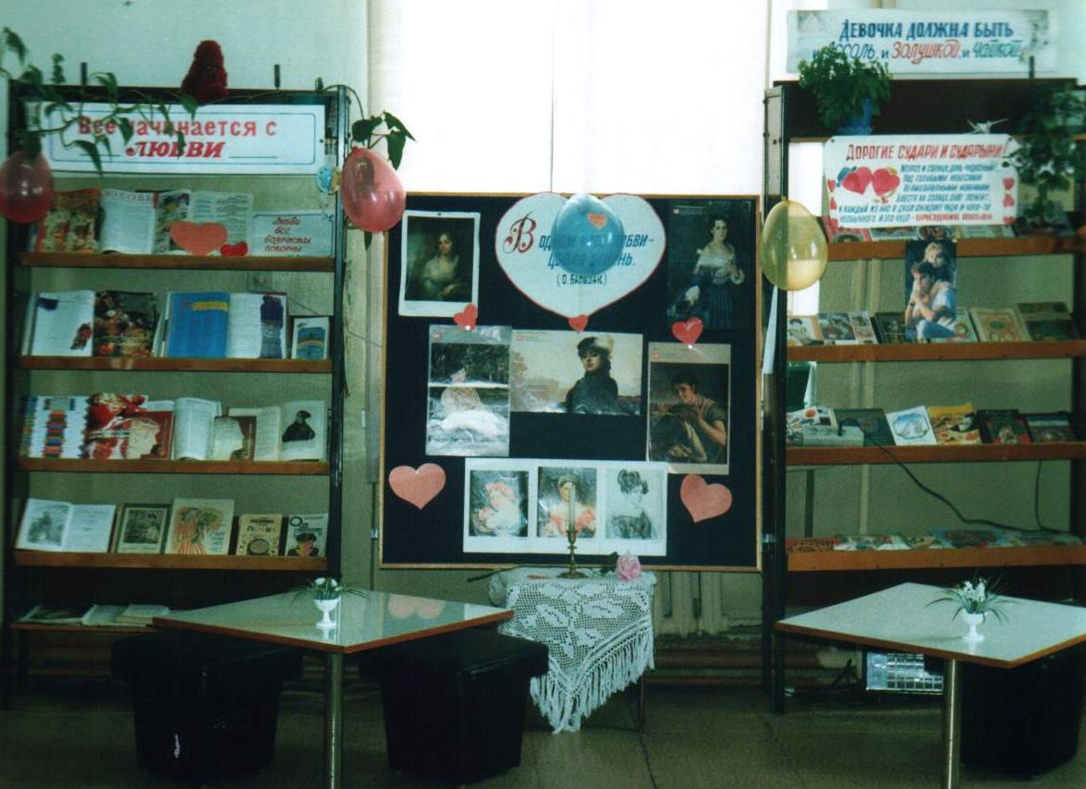

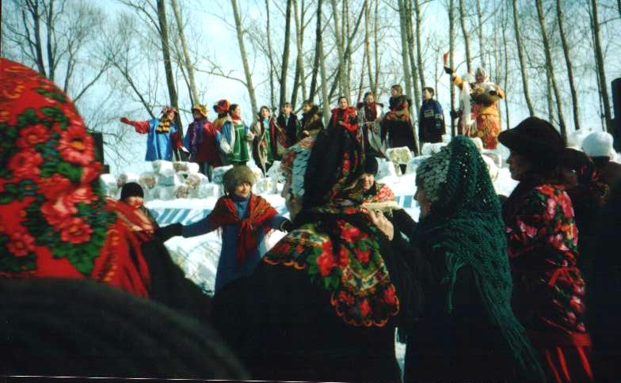 | «Госпожа, широкая Масленица». К данному празднику в читальном зале библиотеки подготовлена книжно - иллюстративная выставка «Чудесный короб».  В день «Лакомки» Масленичной недели для учащихся 4 класса БСШ №1 проведено театрализованное представление «Госпожа, широкая Масленица».
Праздник состоял из двух частей: театрализованного представления и хороводного гуляния.
Хозяйка этого праздника Романова Л.А., рассказала про обычаи всех дней Масленичной недели, о посиделках. Людмила Алексеевна ознакомила старинными словами и их значениями, «масленичным календарем». Под звон колокольчиков появилась Масленица (библиотекарь Лукина В.Н.), которая рассказала о себе, провела с детьми литературную викторину, вместе с ним отгадывала загадки.
После заданий Масленица угостила всех блинами и оладушками. Дети показали фольклорный праздник «+ёварни эрни».
Масленичная неделя завершилась массовым гулянием на стадионе и сжиганием чучела.
В преддверие нового года в читальном зале Батыревской детской модельной библиотеки организовано совместное собрание учащихся 2а класса БСШ №1 и их родителей.
На собрании учительница 2а класса Емелина Наталья Васильевна выступила с итогами учебы в первом полугодии, вручила Похвальные грамоты отличникам учебы, благодарности родителям учащихся.
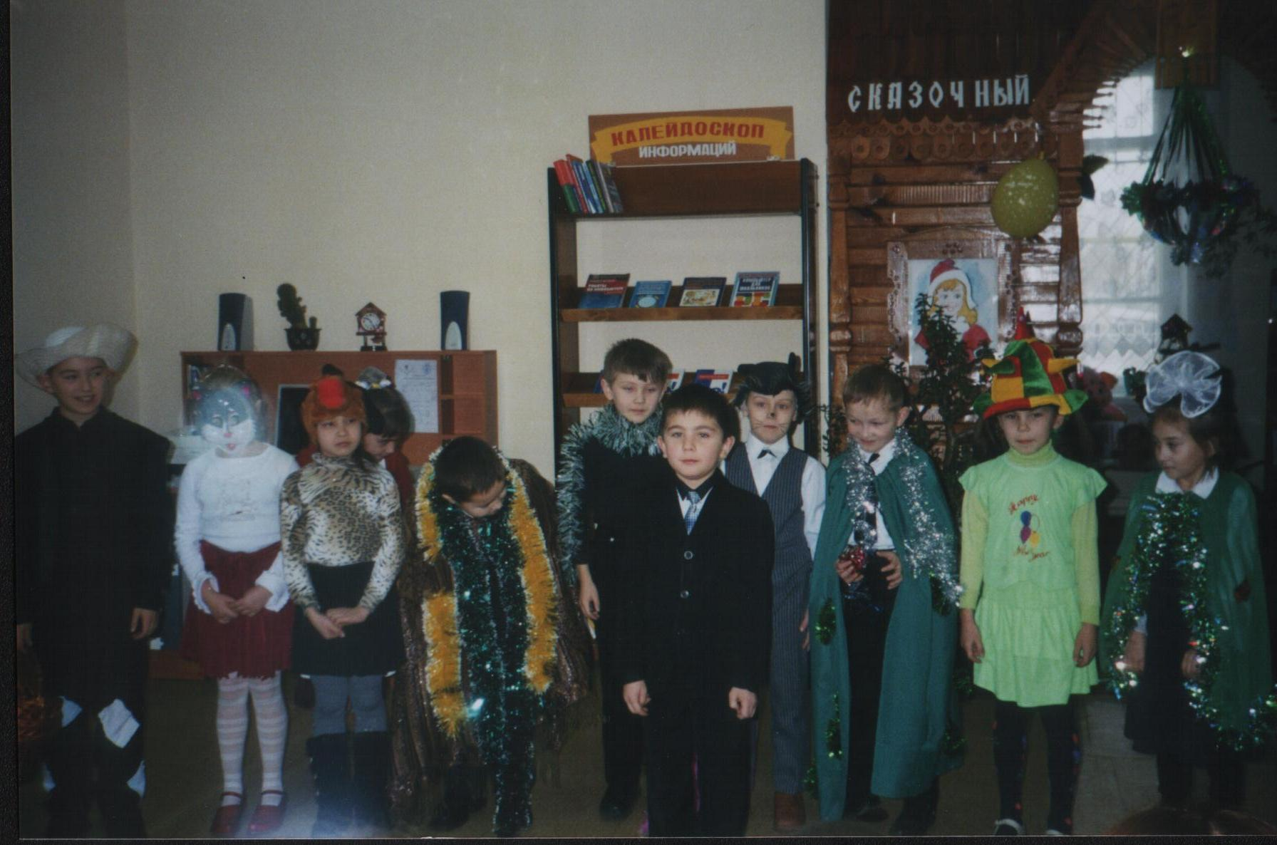 | Учащиеся поставили перед родителями спектакль «Неправильная сказку про елку». С какой артистичностью и выразительностью дети ставили спектакль, а зрители – родители поддерживали их своими аплодисментами. На лицах детей можно было увидеть гордость за участие в спектакле.

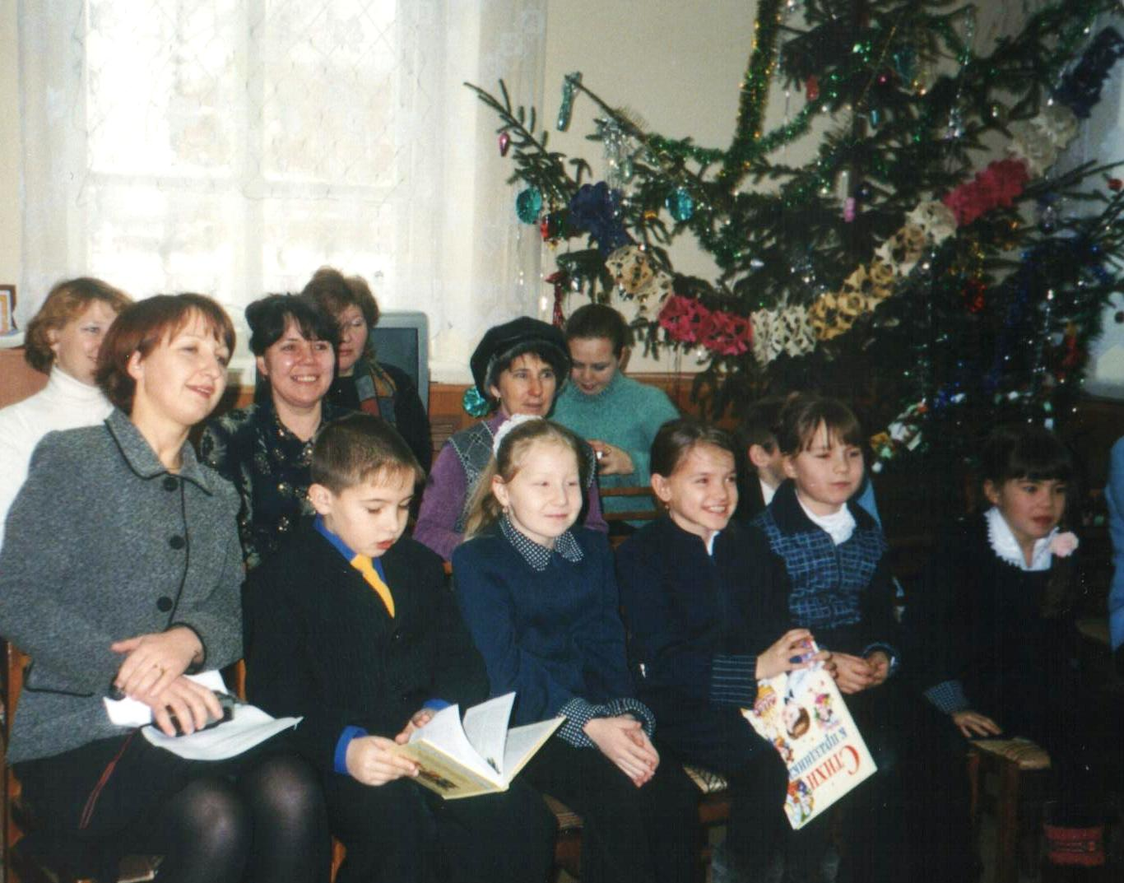
Заведующая ДБ Такмакова Татьяна Ильинична поздравила с Новым годом и вручила Благодарственные письма родителям активных читателей.
Читальный зал был красочно оформлен к новогодним праздникам, организованы выставки книг и журналов на тему новогодних и рождественских сказок. Красиво украшенная елка добавляла праздничный колорит мероприятию.
От мероприятия все остались довольны: и дети, и родители, и работники детской библиотеки.

Экологическое просвещение

Охранять природу - значит охранять Родину.

21 марта Всемирный день Земли. К этому дню в районной детской библиотеке оформили книжную выставку «Живи Земля!». Кроме книг и журнальных статей, выставка содержит рекомендательный список литературы «Живи Земля!».
В читальном зале для юных читателей провели экологический урок «Из тысячи планет Земли прекрасней нет». Библиотекарь Лукина В.Н. ознакомила читателей с огромной планетой – Земля. Рассказала о взаимосвязи животного и растительного мира, о жизни наших «братьев меньших» - птиц и зверей, о нашем отношении к природе, подчас, увы, жестоком и бездушном.
Девизом экологического урока стала пословица «Добро мать до своих детей, а земля до всех людей».
Присутствующие задумывались, как бы они поступили в той или другой ситуации, и все пришли к выводу – человеческая доброта помогает сохранить нашу планету – Земля.
Провели викторину «Знаете ли вы?». В игровой форме ребята узнали о взаимосвязи живой и неживой природы, содержательно отвечали на вопросы викторины.
6 апреля провели экологическую игру, посвященную ко Дню птиц «Сойки, дрозды, свиристели на праздник к нам прилетели». Состязались две команды на знание перелетных птиц, птиц, зимующих в ЧР и о пользе птиц в природе и в жизни человека. Учащиеся 7 класса познакомились с новыми книгами «Планета животных», «Большая иллюстрированная энциклопедия живой природы», «Домашняя птица». На абонементе действует книжно-иллюстративная выставка «+ут =анталёк кирек хё=ан та илемл.».

Воспитание гуманитарной культуры

Нам, библиотекарям, Батыревской детской библиотеки, очень хочется, чтобы любовь и уважение к книге наши читатели пронесли через всю свою жизнь. В своей работе мы используем различные формы, учитывая возраст детей.
Для первоклассников ежегодно проводим «Посвящение в читатели». В этот день в библиотеке юных читателей встречают литературные герои: Буратино, Мальвина, Незнайка, в этот день дети узнают, что самым лучшим другом является Книга. | 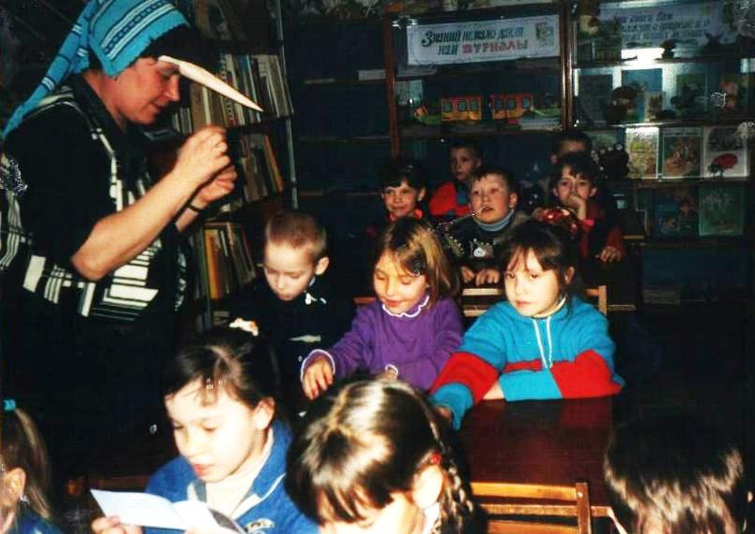
К юбилейным датам детских писателей проводятся литературные вечера, игры. К 100-летию А. Барто прошла литературно-библиографическая игра «Час любимого поэта». С самого раннего детства дети знают стихи А.Барто. К мероприятию была оформлена книжная выставка «Улыбнись на счастье», которая пользовалась спросом у юных читателей.
Ежегодно в библиотеке провидится Неделя детской книги. В этом году неделя открылась с театрализованным праздником «Верные друзья». На праздник пришли две Бабы-Яги, Королева Книга. Королева Книга пожелала ребятам продолжить дружить с книгами и библиотекой. Второй день Недели был посвящен новым книгам. Задачей этого праздника являлось знакомство с новой литературой и показать детям, насколько интереснее станет жизнь, если подружится с книгой.
Один из дней Недели была посвящена книгам-юбилярам.
В июне ко дню рождения великого русского поэта А.С.Пушкина прошел час сказки «И знает сказки Пушкина и стар и млад». Ребята отлично знают сказки Пушкина, в его сказках - Добро всегда побеждает Зло.
Нет на свете ребенка, который не мечтал бы о чудесах и не верил бы в них. Чудеса могут случиться в любую секунду. Только взрослые не всегда понимают детей, которые считают, что чудес нет и быть не может, надо хорошо учиться и все. Но есть такая чудесная няня Мэри Поппинс, которая создает удивительные чудеса, с ней попадешь в мир приключений.
К 100-летию писательницы Памэллы Трэверс, автора книги «Мэри Поппинс» прошел обзор книг, посмотрели видеофильм о Мэри Поппинс, подпевая знакомые песни вместе с героями фильма.
«Как много прекрасных вещей на земле» так назывался час громкого чтения стихов детского поэта Романа Сефа, посвященный 75–летию со дня рождения. Автор умеет увидеть и показать маленькому читателю необычное в обычном, заставить его прислушиваться к тишине, умеет обратить его внимание на красоту природы.
- Ах, как люблю природу!-
Говорит Сережа.-
Очень я люблю сирень
И рябину
Тоже.
Книги Романа Сефа дети читают с удовольствием.
20 декабря прошла встреча с Т.Ш.Крюковой и она подарила нашей библиотеке три свои книги.

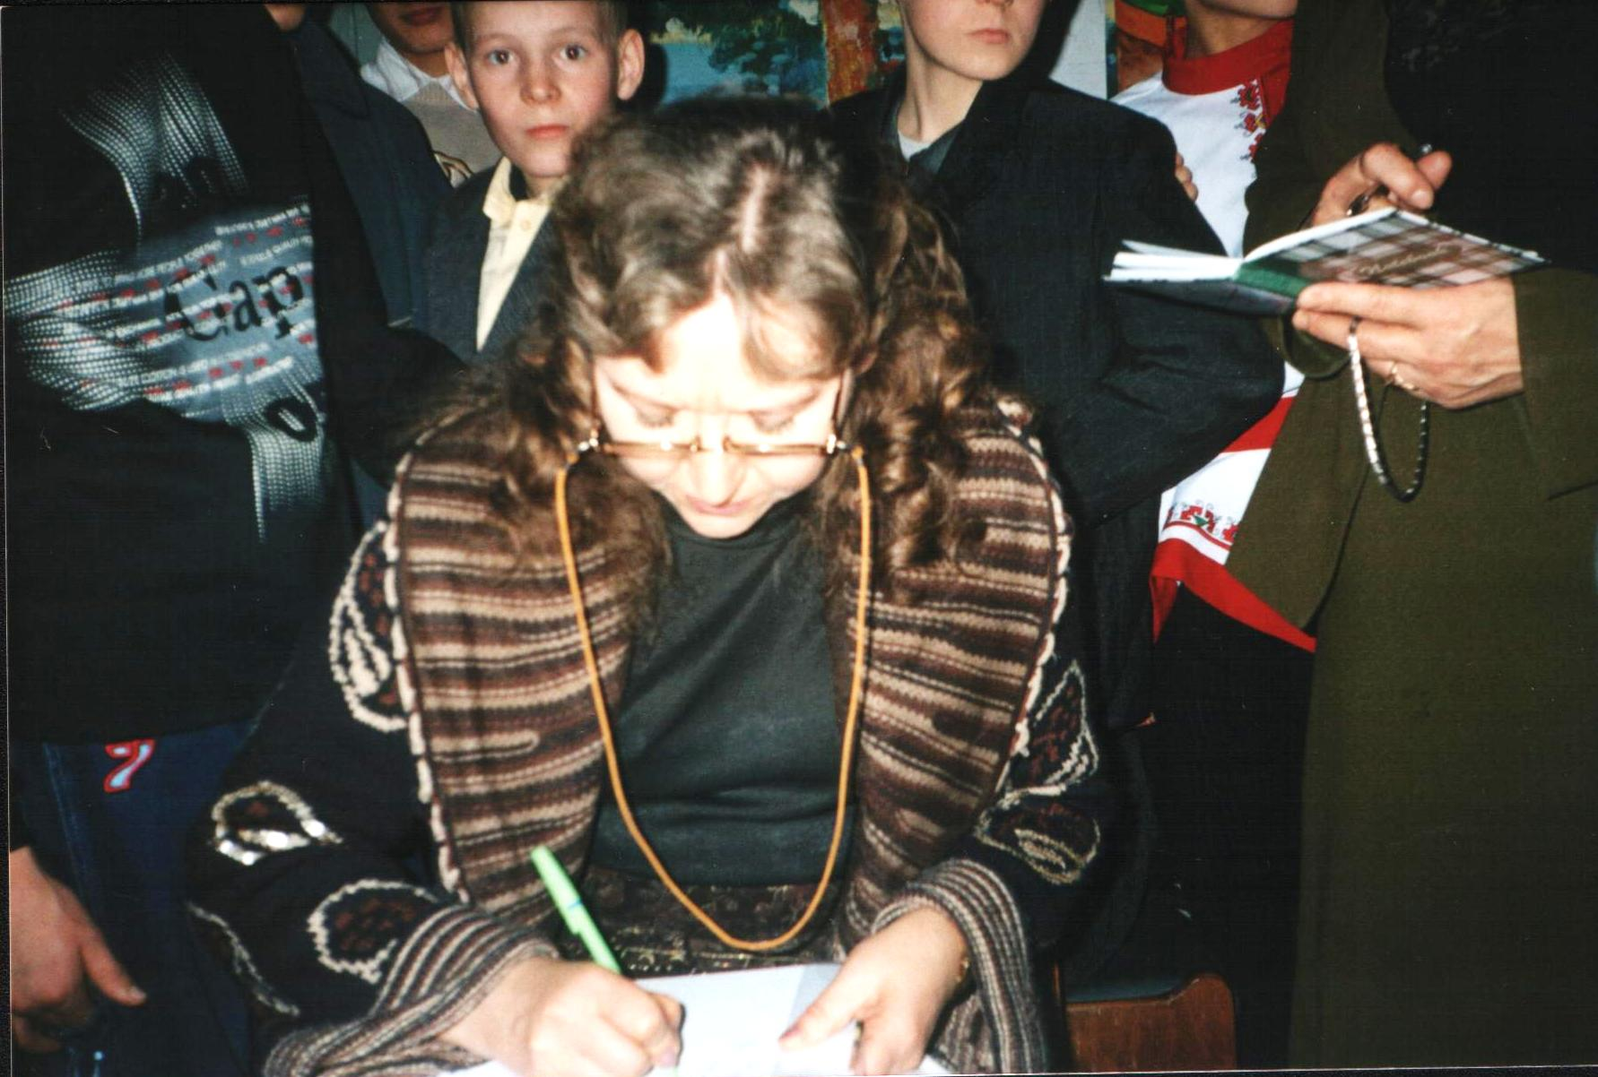 | 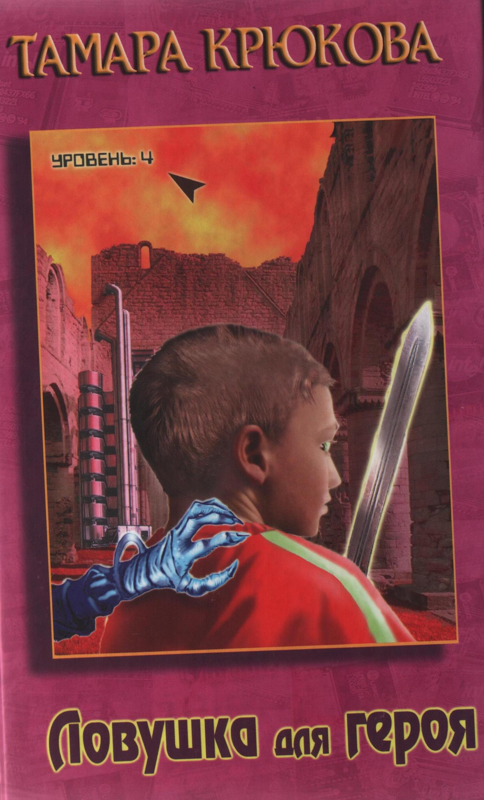  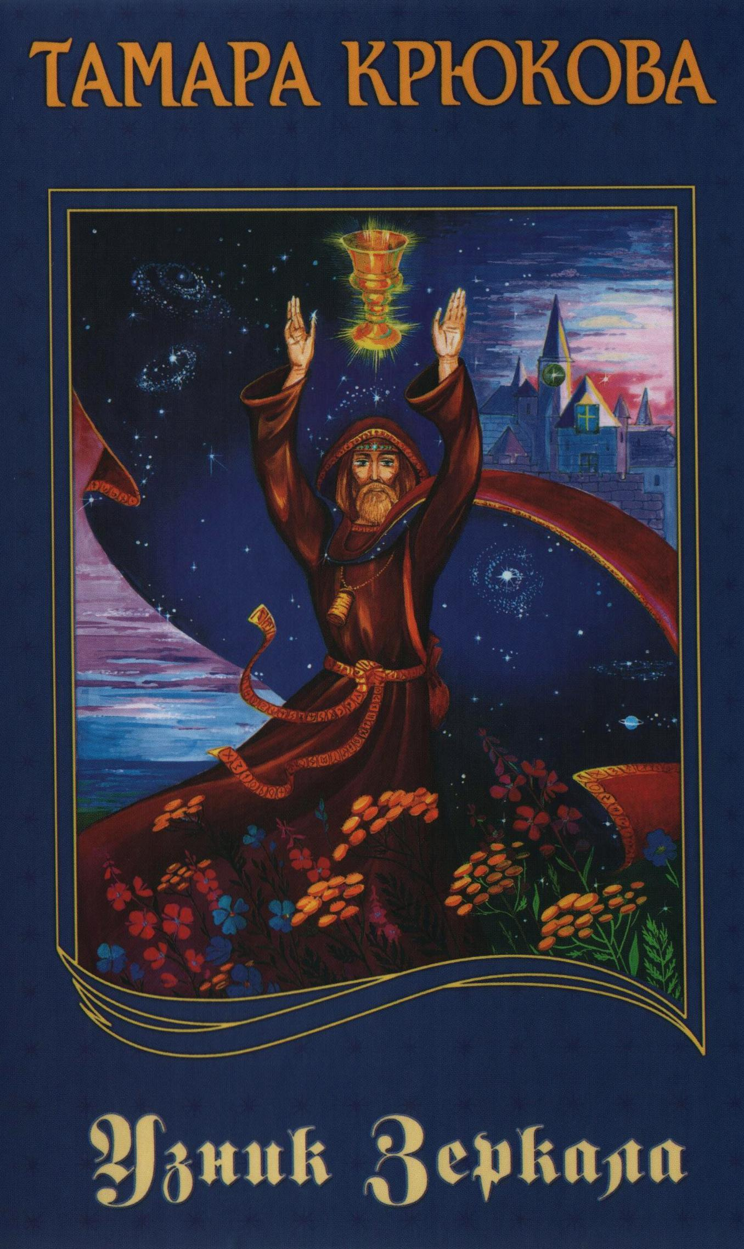  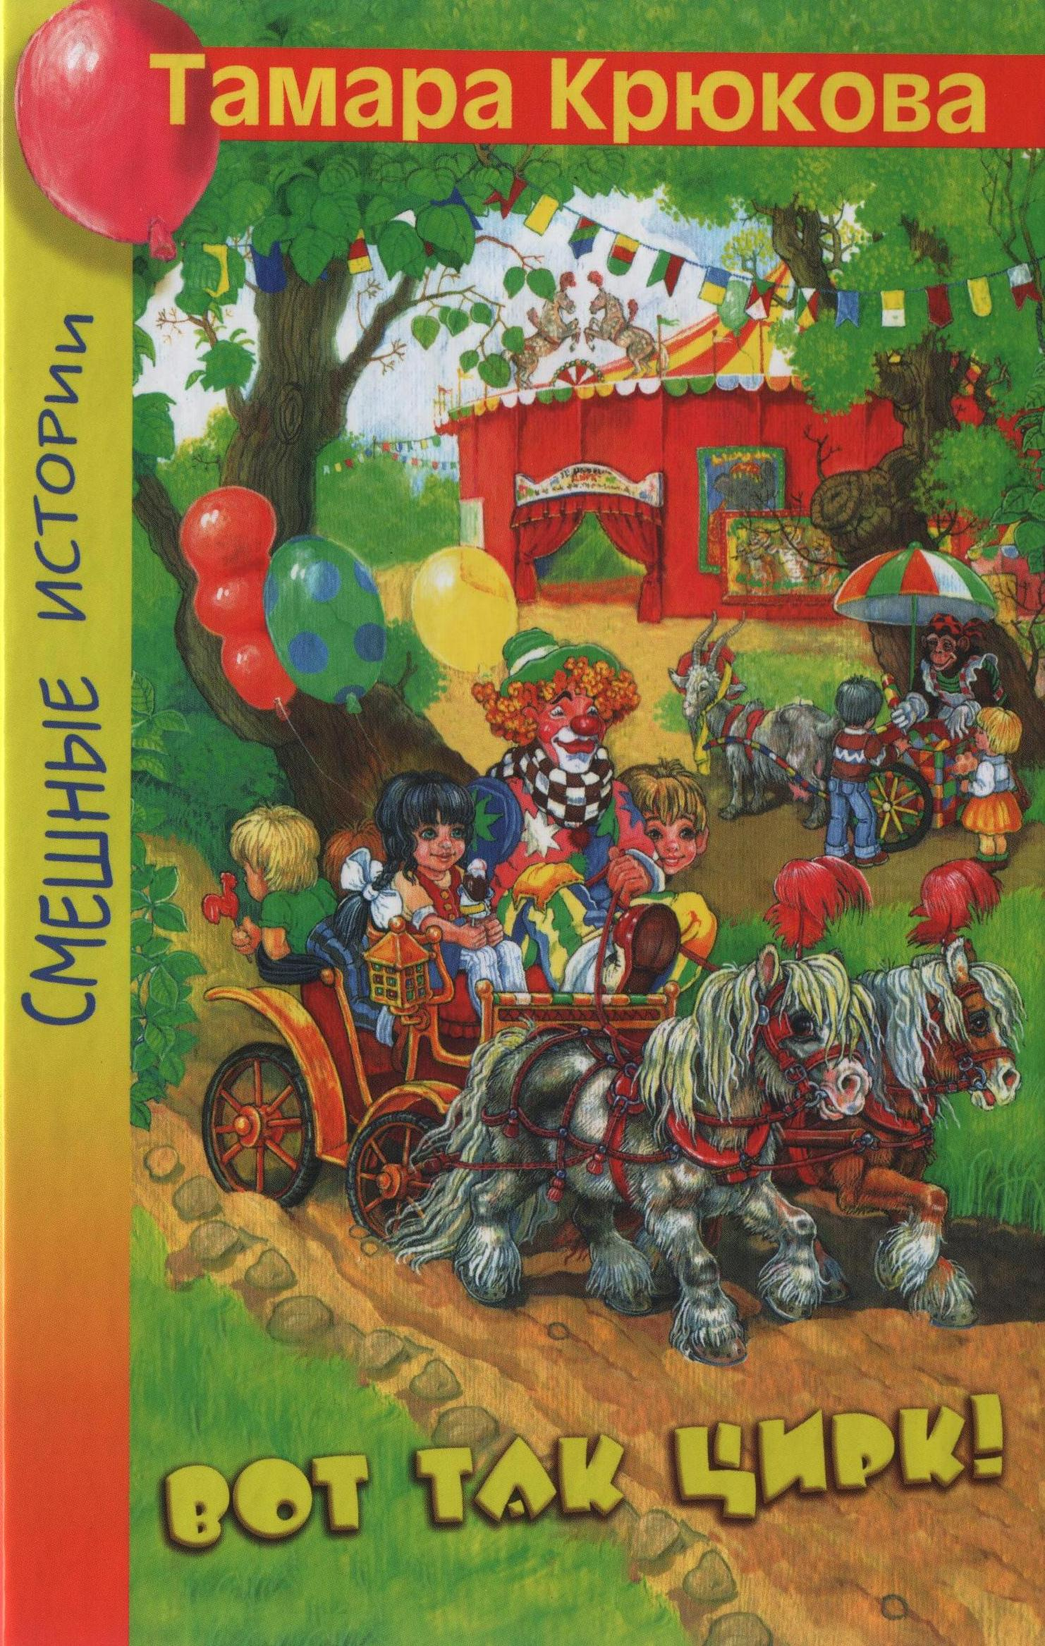

В читальном зале Батыревской детской модельной библиотеки вниманию юных любителей чтения оформлена книжная выставка «Радость дарят любимые книги», где выставлены книги, полученные в дар от Президента ЧР Федорова Н.В., в рамках фестиваля чтения для детей и подростков «Вместе книгой – в Новый год». На выставке представлены лучшие издания детской литературы российских издательств, а также книги детских авторов республики.
22 декабря 2006 года 13 модельных библиотек района в рамках фестиваля чтения для детей и подростков «Вместе книгой – в Новый год» приняли участие в едином кинопоказе «Книга + Кино». Участникам акции был показан DVD диск «Костяника. Время лета».
В рамках фестиваля чтения для детей и подростков «Вместе книгой – в Новый год» прошел конкурс чтецов с учащимися вторых классов. Ребята читали стихи А.Барто, С.Михалкова, К.Чуковского. Стихи выбирали они сами, подбору стихов отнеслись очень серьезно, ведь у них это первый конкурс. Всем участникам были вручены дипломы.
30 декабря 2006 года театрализованное представление «Вокруг елки» прошло в детской модельной библиотеке. Тут и клоун и Тоска и Дед Мороз со Снегурочкой. Клоун веселит ребят шутками, загадками, даже Тоска развеселилась – перестала тосковать и нагонять тоску на участников праздника. Естественно, ни один участник не остался без подарков. | 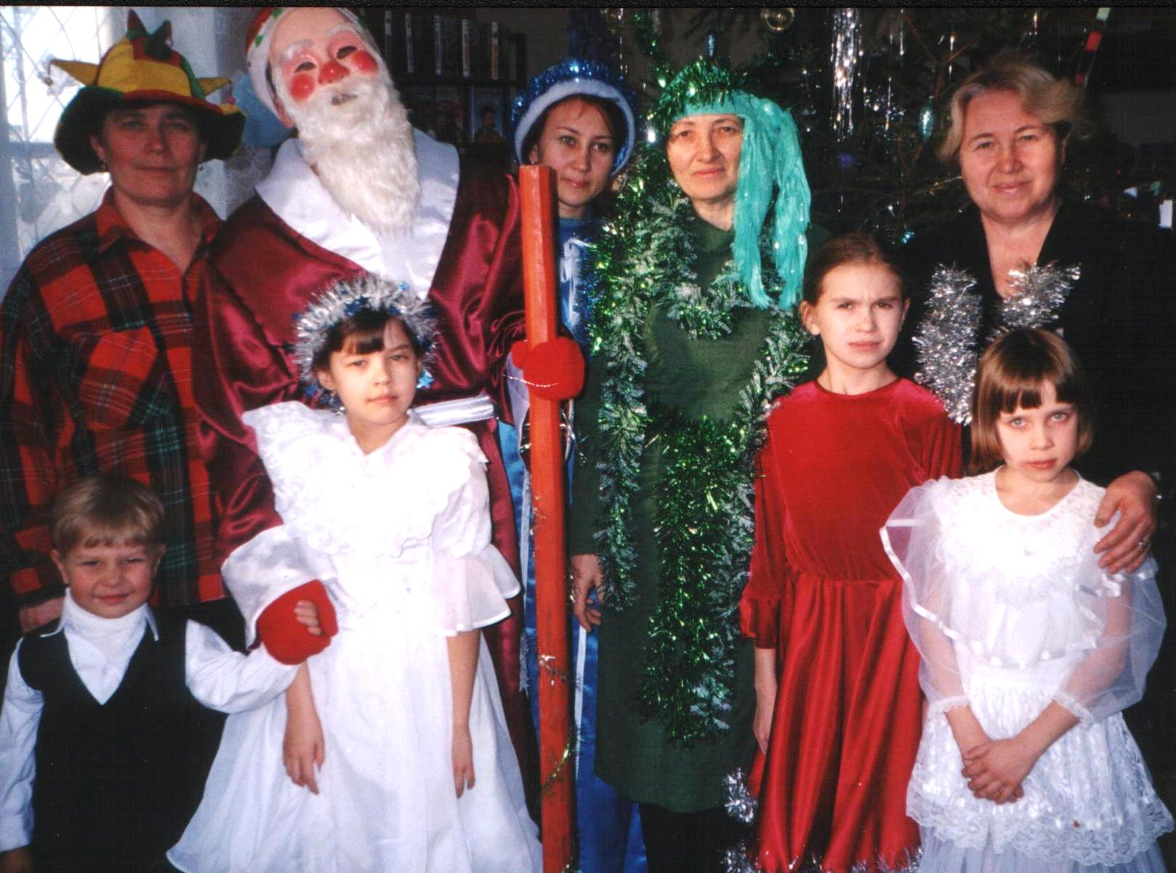

Духовно – нравственное воспитание
В рамках года духовного просвещения детская модельная библиотека одним из приоритетных направлений в своей деятельности считает духовно- просветительное воспитание молодого поколения.
На абонементе действует развернутая книжно-иллюстративная выставка «Тропа к духовному роднику» с разделами «Вспомним Русь православную», «Добро – сила духовная», «Жизнь, здоровье, культура». На выставке юные читатели могут познакомиться с Указом Президента ЧР «О годе духовного просвещения», Посланием Президента ЧР Госсовету ЧР «Думать по - новому, работать творчески». Работниками библиотеки оформлена папка с материалами, посвященными Году духовного просвещения, а также цитаты о духовности, книге и нравственности. Здесь же можно узнать восемь ценностей общечеловеческого характера.
13 января в читальном зале в рамках благотворительного марафона «Именем детства, во имя детства» прошел Рождественский праздник «И озарила небо звезда Рождества» для учащихся школы – интерната. Дед, бабка, колобок и Василиса Премудрая увели детей на целых 2000 лет назад. Рассказали о рождении Иисуса Христа, как люди научились делать подарки родным и друзьям, почему ярко сиявшая звезда получила название Рождественской звезды.
25 января считается днем святой Татьяны. По православному календарю это день святой мученицы Татианы. К этому празднику был посвящен час интересных сообщений
« И так она звалась Татьяной». Среди наших читателей 41 девочек носит имя Таня, а среди взрослых читателей центральной библиотеки - 43 Татьяны.
«У детства есть свое чародейство» так называлась книжная выставка ко Дню защиты детей.
«Освободители земли Русской» так называется книжная выставка, посвященная ко Дню народного единства.
В Год духовного просвещения особенно приятно видеть, что юное поколение интересуется историей Отечества, любит Родину. Тема мира и единение, тема о самой высокой любви к Родине и поистине бескорыстном служении ей очень актуальна в наше время. Учащимся 4 класса было очень интересно узнать и о памятнике Минину и Пожарскому, стоящего на Красной площади в Москве. На памятнике выбита надпись «Гражданину Минину и князю Пожарскому благодарная Россия».
В рамках Года духовного просвещения в читальном зале детской модельной библиотеки была оформлена книжно-иллюстративная выставка «Золотые купола России», где представлены книги, журнальные статьи и иллюстрации о храмах России и Чувашской Республики. В ходе экскурсии по книжной выставке был продемонстрирован компакт – диск «Чебоксары – жемчужина Поволжья».
Прошли громкие чтения по книге Д.Лихачева «Письма о добром и прекрасном».

Работа в помощь школьной программе

- Книжно-журнальная выставка - «Готовимся к ЭГЕ»
- Книжно – иллюстративная выставка «И снова сентябрь, и снова учеба»
- Книжная выставка «За страницами вашего учебника»
- Декада русского языка «Язык есть исповедь народа»
- Неделя истории «Из глубины веков».

Работа в помощь выбору профессии

«Кем быть, куда пойти учится?» - полка справочной литературы об учебных заведениях.
«Я душу кладу на ладони
Пришедшему в гости ко мне» - беседа о профессии «библиотекарь».
«Я доставляю людям радость» - беседа о профессии «парикмахер».

6. Справочно-библиографическая и информационная работа
6.1. Состояние и совершенствование справочно-библиографического аппарата:
Вся справочная литература, энциклопедические издания находятся в читальном зале.
В СБА входит справочно-библиографический фонд, алфавитный каталог, систематический каталог, картотека названий книг, АПУ, куда вводятся новые рубрики, имеются тематические картотеки «Детский детектив», «Книги из серии «Школьная библиотека». На абонементе ведется краеведческая картотека книг. Начали работать над созданием электронного каталога. Для СК и АК карточки описываем сами.
6.2. Справочно-библиографическое обслуживание:
Информационно – библиографическая
и массовая работа
Формы работы: | всего  2006 | I кв | II кв | III кв | IV кв
крупные мероприятия | 15 | 6 | 3 | 3 | 3
обзоры | 13 | 7 | 3 | 2 | 1
беседы | 28 | 11 | 6 | 5 | 6
книж. выставки | 43 | 18 | 13 | 5 | 7
выставки-просмотры | 2 |  |  |  | 2
библиотечные уроки | 19 | 7 | 5 | 4 | 5
библиографические справки | 520 | 210 | 159 | 97 | 54
дни информации
дни специалиста | - | - | - | - | -
буклеты | 2 |  |  |  | 1
книжные закладки | 1 |  |  |  | 1
школа информац. культуры
Слайд - презентации | 1 |  |  |  | 1
Сценарии | 5 | 3 | 1 |  | 1
- Библиографические справки
(количество - 520,
форма учета - тетрадь

6.3 Формирование основ информационной культуры
Формы деятельности | Кол-во | Тематика | Полученный  результат | Проблемы,  перспективы
Библиотечные уроки: Всего | 19
- в т ч. для младшего возраста | 6 | - Правила обращения с книгой  -Периодические издания для малышей  - Структура библиотеки  - Элементы книги  - Как читать книгу  - Как выбирать книгу | Научились самостоятельно выбирать книгу с полок открытого доступа
- среднего возраста | 10 | - Элементы книги  - Знакомство с алфавитным каталогом  -Знакомство со структурой систематического каталога  -Работа со справочной литературой  - Записи о прочитанном | Самостоятельно могут работать с каталогами, справочниками и энциклопедиями.
- и старшего возраста | 3 | -Знакомство с фондом детской библиотеки и выбор книг по каталогу
Дни библиографии

Часы библиографии | 4 | СБА библиотеки.  Библиографический поиск.
Библиографические игры. | 1 | «Час любимого поэта» | Дети сами находили по каталогу книги А.Барто
Индивидуальные библиограф. консультации

6.4. Информационное обслуживание

Направление деятельности | Кол-  во | Тематика | Полученный результат | Проблемы,  перспективы
Индивидуальное  информирование | 205
Групповое информирование | 5
Информационные списки | 2 | Что читать летом.  Новые книги.
Таблица 1

7. Формирование библиотечного фонда
Движение фонда Батыревской ДБ
Год | Новые  поступления | % поступления к фонду | Объем выбытия | Движение
 |  |  |  | В цифрах (+;-) | В % (+; -)
2002 | 549 | 2,1 | - | +549 | +2,1
2003 | 489 | 1,9 | 338 | +151 | +0,5
2004 | 351 | 1,3 | 660 | -309 | -1,2
2005 | 478 | 2,1 | 1839 | -3525 | -16
2006 | 820 | 3,7 | 603 | +217 | +26,4
Таблица 2
Состав фонда Батыревской ДБ
Год | Всего | в том числе |  | Из общего объема фонда книги
Год | Всего | электронные носители | а/в  материалы | на иностранных языках | на чувашском языке
2002 | 25577 |  |  | 1 | 1849
2003 | 25728 |  |  | 2 | 1861
2004 | 25419 |  |  | 2 | 1928
2005 | 21894 |  |  | 2 | 2094
2006 | 22111 | 132 |  |  | 2190
Таблица 3
Новые поступления в Батыревской ДБ
Год | Всего | в том числе |  | Из общего объема фонда книги
Год | Всего | электронные носители | а/в  материалы | на иностранных языках | на чувашском языке
2002 | 549 |  |  |  | 69
2003 | 489 |  |  | 1 | 43
2004 | 351 |  |  |  | 76
2005 | 478 |  |  |  | 272
2006 | 820 | 132 |  |  | 77
Таблица 4

Выбытие из фонда в Батыревской ДБ

Год | Всего | в том числе | Из общего объема фонда книги
Год | Всего | электронные носители | а/в  материалы | на иностранных языках | на чувашском языке
2002 | - |  |  | - | -
2003 | 338 |  |  | - | 31
2004 | 660 |  |  | - | -
2005 | 4003 |  |  | - | 106
2006 | 603 |  |  |  | 23
Таблица 5
Книговыдача Батыревской ДБ
Год | Всего | в том числе |  | Из общего объема фонда книги
Год | Всего | электронные носители | а/в  материалы | на иностранных языках | на чувашском языке
2002 | 57800 |  |  | 14 | 1693
2003 | 57811 |  |  | 18 | 1736
2004 | 57850 |  |  | 20 | 2376
2005 | 57855 |  |  | 22 | 1921
2006 | 57900 | 32 |  | 8 | 2314
Таблица6
Относительные показатели состава, формирования и использования фонда Батыревской ДБ
Год | % поступлений к фонду | % выбытия  к фонду | Средняя экз. новых  поступлений | Новые поступления в расчете на 1 читателя | Книгообес-  печенность | Обраща-  емость | Читаемость
2002 | 2,1 | - | 78 | 0,2 | 13 | 2,2 | 29
2003 | 1,9 | 1,31 | 61 | 0,2 | 13 | 2,2 | 28
2004 | 1,3 | 2,5 | 35 | 0,2 | 13 | 2,3 | 29
2005 | 2,1 | 8,3 | 53 | 0,2 | 11 | 2,7 | 28
2006 | 3,7 | 2,72 | 68,3 | 0,4 | 11 | 2,6 | 28
Таблица 7
Главное богатство библиотек – это фонды. Важнейшей функцией любой библиотеки было, и будет предоставление качественного обслуживания пользователей, а это можно делать, если фонд хороший, качественный. Приходится признать, есть одна проблема, которая тревожит всех библиотекарей – это состояние книжных фондов. Параллельно с усложнившимися запросами наших читателей идет старение книжных фондов.
В 2006 году через Национальную библиотеку и бибколлектор получили 471 книгу. Министерство культуры ЧР к открытию модельной библиотеки передало 284 книги. В рамках акции «Вместе с книгой – в Новый год» от Президента ЧР Н.В.Федорова получили в дар 62 книги. Крюкова С.Ш. подарила три книги. Эти все книги очень прекрасные, и любимые нашими читателями. Побольше бы нам таких книг. И читателей и книговыдачи стало бы больше.
Фонд библиотеки увеличилось в этом году на 342 книги.

Расходы на комплектование Батыревской ДБ
Год | Расходы на  комплектование  (руб.) | % расходов на комплектование  ДБ от всего  бюджета ЦБС | % расходов на комплектование ДБ от всего бюджета ДБ | Расходы по комплектованию в расчете на 1 читателя
2002 | 77127-63
2003 | 85542-25
2004 | 31660-85
2005 | 113498
2006 | 39150,13 |  |  | 19,5
Таблица 8

Источники комплектования Батыревской ДБ

Год | Источники комплектования (указать количество поступлений)
Год | НБ ЧР | Мегапроект | Книжные  магазины | Подписные  издания | В дар | Другие  источники | % к фонду
2002 |  | 160
2003 |  | 171
2004
2005 |  |  |  |  | 6
2006 | 755 |  |  |  | 65
Таблица 9
Структура фонда на 01.01.2006 г.(%)

Отраслевой состав фонда/годы | 30-е | 40-е | 50-е | 60-69-е | 70-79-е | 80-89-е | 90-99-е | 2000-2002 | 2006
ОПЛ |  |  |  | 1652 | 1498 | 2131 | 2077 | 2298 | 2376
ЕНЛ |  |  |  | 936 | 700 | 645 | 740 | 869 | 889
Техника |  |  |  | 934 | 811 | 675 | 742 | 790 | 788
С/х |  |  |  | 243 | 175 | 147 | 189 | 217 | 224
Медицина
Спорт |  |  |  | 476 | 1120 | 1146 | 1202 | 1227 | 1121
Искусство |  |  |  | 633
Культура
Языкознание |  |  |  | 82 | 858 | 1082 | 1153 | 1227 | 1191
Литературов
Худож. лит. |  |  |  | 11685 | 10531 | 12549 | 13153 | 13467 | 11215
Детская
Лит. для детей |  |  |  | 6979 | 5732 | 5581 | 5452 | 5144 | 4307
Прочая
Всего (абс): |  |  | 2300 | 22756 | 21425 | 23957 | 24708 | 25577 | 22111
%

Подписка на периодические издания Батыревской ДБ
Год | Количество наименований всего | из них наименований |  | Сумма подписки
Год | Количество наименований всего | газет | журналов | Сумма подписки
2002 | 12 | 2 | 10 | 5000
2003 | 14 | 3 | 11 | 5300
2004 | 14 | 3 | 11 | 5700
2005 | 11 | 2 | 9 | 6000
2006 | 13 | 3 | 10 | 6000
С января 2006 года мы находимся на финансировании Батыревского сельского поселения. Объем подписки отстает от потребностей библиотеки.
Периодические издания мало поступают в нашу библиотеку три газеты и 10 журналов, которые не совсем удовлетворяют потребностям и спросу читателей. Из за ограничения финансовых средств, выделяемых на подписку, мы не можем подписываться на журналы, пользующиеся спросом у подростков. Стараемся активно принимать участие в конкурсах, проводимых на страницах газет и журналов, но не всегда удается получить приз. Конечно мы надеемся, что глава с/п Николаев В.В. поддержит нас и выделит финансирование на подписку.
Состав, развитие, использование фонда в 2006 г
Показатели | Всего | В т.ч. пер. изд. | В т.ч.
Показатели | Всего | В т.ч. пер. изд. | ОПЛ | ЕНЛ | ТЛ | СХЛ | Иск-во | Спорт | Худ.  лит. | Язы-кознание | Дет. лит.
Состояло на начало года | 21894 |  | 2262 | 871 | 727 | 208 | 457 | 598 | 11291 | 1174 | 4306
Поступило  Абс.  % | 820  1,9 | 111 | 172  3 | 66  3 | 70  1,3 | 30  1,3 | 48  1,5 | 61  1,4 | 298  0,72 | 26  1,3 | 49  4,3
Выбыло  Абс.  % | 603  15 |  | 58  4,4 | 48  2,3 | 9  2,2 | 14  0,2 | 18  1,5 | 25  2,4 | 374  52 | 9  0,8 | 48  32
Состоит на конец года  Абс.  % | 22111  4 |  | 2376  10 | 889  4 | 788  3,3 | 224  1 | 454  2 | 667  3 | 11215  51 | 1191  5,3 | 4307  19
Книговыдача  Абс.  % | 57900 |  | 6679  12 | 5374  9,2 | 2484  4,3 | 4078  7 | 2538  4,3 | 2145  4 | 15735  27 | 1911  0,03 | 16911  29
Книгообесп. | 11 |  | 1,1 | 0,4 | 0,3 | 0,1 | 0,2 | 0,3 | 5,6 | 0,5 | 2,15
Обращаемость | 2,6 |  | 2,8 | 6 | 3,1 | 18,22 | 5,5 | 3,2 | 1,4 | 1,6 | 3,9
Читаемость | 28 |  | 3,3 | 3,6 | 1,2 | 2 | 1,2 | 1 | 7,8 | 0,9 | 8,4
Обновляемость | 0,014 |  | 0,07 | 0,07 | 0,08 | 0,13 | 0,10 | 0,09 | 0,02 | 0,02 | 0,01
Коэффициент соответствия фонда |  |  | Не сответствует | Не сответствует | Не сответствует | Не сответствует | Не сответствует | Не сответствует | соответствует | Не сответствует | Не сответствует

Список отказов
- Д.Донцова. Любые произведения.
- Математика для поступающих в ВУЗы.
- Романы для девочек.
- Книги Е. и А.Воробей.
- Детективы для детей.
- Ужастики.
- Ролинг Гарри Поттер 6 книга.
- Емец Д. Т.Гроттер (серия)
- Книги Д.Суслина.

8. Методическое обеспечение библиотечной деятельности

Направление | Кол-во | Тематика | Проблемы, перспективы
1. Методический мониторинг
1.1. Выезды | 11 | Оказание метод. и практич. помощи
1.2. Обследование библиотек, в т.ч. фронтальное | 3 | Отбор устаревшей, непрофильной литературы
1.3. Анализы деятельности (отчеты, справки) |  | Все справки сдаются в МБО
1.4. Научно-методические советы |  | Консультации
2. Консультативно-методическая помощь
2.1. Консультации
- индивидуальные
- групповые |  | Семинарские занятия
2.2. Издание и распространение методико-библиографических материалов (пособия, письма, разработки)
2.3. Обзоры методических изданий |  | -Календарь знаменательных дат  -Детские библиотеки ЧР в 2005 году  -Этикет библиотечного специалиста  - Развитие читательских интересов детей и подростков к историческому и духовному наследию  - «Домик, который построила Р.Сарби»  - «Из волшебного сундучка»(к 50-ю Т.Ш.Крюковой)  -Обретение Родины: краеведческая деятельность библиотек для детей и юношества и воспитание толерантности.
Инновационная деятельность
3.1. Изучение опыта работы
3.2. Районные конкурсы профессионального мастерства
3.3. Участие в областных конкурсах
4. Повышение квалификации и переподготовки библиотечных кадров( свое участие в республиканских мероприятиях и подготовка и проведение на месте)
4.1. Семинары (районные) | 9 | - «Состояние и перспективы развития отрасли «Культура» Батыревского района.  - Основные направления творческо-производственной деятельности по работе с детьми и их особенности.  - Совместная работа библиотекаря и учителя по воспитанию библиотечно – библиографической грамотности и культуры чтения у учащихся  - Модельная библиотека - улучшения качества библиотечных услуг.  - Духовность – ключ к воспитанию человека будущего.  - Социологические исследования библиотеки: актуальность и перспективы.  - Библиотека – центр духовного общения ребенка.
4.2. Практикумы | 1 | Стажировка молодого специалиста
4.3. Другие формы обучения | 3 | Семинар-тренинг
4.4. Круглые столы | 1 | Толерантность – дорога к миру.
4.5. Обучение на курсах повышения квалификации |  | Сельская библиотека – центр общественных, социальных и культурных инициатив.
4.6. Аттестация библиотечных работников
9. Работа библиотек с руководителями детского чтения

9.1 Анализ цифровых показателей
Показатели | 2005 | 2006
Читателей всего
- Педагогов школ | 92 | 94
- Работников дошкольных учреждений | 27 | 31
- Дополнительного образования
- Родителей | 46 | 41
- Студентов пединститутов, педагогических колледжей | 15 | 8
- Других специалистов | 21 | 39
Кол-во посещений | 793 | 831
Книговыдача | 1962 | 2039

Материально-техническое состояние библиотеки.

Библиотека находится на первом этаже здания центральной библиотеки. Здание кирпичное, введено в эксплуатацию в 1976 году. Отопление газовое, произведена замена труб отопительной системы.
- Библиотека обеспечена библиотечной мебелью и оборудованием, имеется телевизор. В декабре месяце библиотека открылась как модельная. Получили компьютер, комплект спутникового оборудования для подключения к Интернет, принтер, сканер, цветной телевизор, DVD- плеер, компакт-дисков, новые книги. В читальном зале произведен ремонт с частичной заменой мебели.
- Для решения насущных проблем улучшения библиотеки нужно заменить крышу и пол, приобрести ксерокс.

Кадровое обеспечение
Наименование отдела в соответствии со штатным расписанием | Районная детская модельная библиотека
Должность | Заведующая РДБ
Фамилия, Имя, Отчество | Такмакова Татьяна Ильинична
Число, месяц и год рождения | 31.10.1957
Образование | Среднее специальное (библиотечное)
Наименование учебного заведения (год окончания, если учится – на каком курсе) | Чувашское КПУ, в 1978 г.
Библиотечный стаж (с какого года) | С 1978 года.
Работает в данной библиотеке (с какого года) | С 1978 года.
Стаж в данной должности (с какого года) | С 1990 года.
Награды | Почетная Грамота МК РФ
Курсы повышения квалификации (перечислить годы и темы обучения) | 2006 год Сельская библиотека – центр общественных, социальных и культурных инициатив.
Дополнительная информация

Наименование отдела в соответствии со штатным расписанием | Районная детская модельная библиотека
Должность | Библиотекарь 1 категории
Фамилия, Имя, Отчество | Лукина Валентина Николаевна
Число, месяц и год рождения | 10.07.1959
Образование | Среднее специальное (библиотечное)
Наименование учебного заведения (год окончания, если учится – на каком курсе) | Чувашское КПУ, в 1984 году.
Библиотечный стаж (с какого года) | С 1980 года.
Работает в данной библиотеке (с какого года) | С 1990 года.
Стаж в данной должности (с какого года) | С 1986 года.
Награды
Курсы повышения квалификации (перечислить годы и темы обучения)
Награды
Дополнительная информация

Наименование отдела в соответствии со штатным расписанием | Районная детская модельная библиотека
Должность | Библиотекарь 1 категории
Фамилия, Имя, Отчество | Романова Людмила Алексеевна
Число, месяц и год рождения | 05.11.1960 г.
Образование | Среднее специальное (библиотечное)
Наименование учебного заведения (год окончания, если учится – на каком курсе) | Чувашское КПУ, в 1983 году.
Библиотечный стаж (с какого года) | С 1979 года.
Работает в данной библиотеке (с какого года) | С 1979 года.
Стаж в данной должности (с какого года) | С 1979 года.
Награды
Курсы повышения квалификации (перечислить годы и темы обучения)
Дополнительная информация

Наименование отдела в соответствии со штатным расписанием | Районная детская модельная библиотека
Должность | Библиотекарь 2 категории
Фамилия, Имя, Отчество | Иголкина Антонина Витальевна
Число, месяц и год рождения | 13.10.1974 г.
Образование | Среднее специальное
Наименование учебного заведения (год окончания, если учится – на каком курсе) | Канаш. пед. училище, в 1995 году.
Библиотечный стаж (с какого года) | С 2005 года.
Работает в данной библиотеке (с какого года) | С 2005 года.
Стаж в данной должности (с какого года) | С 2005 года.
Награды
Курсы повышения квалификации (перечислить годы и темы обучения)
Дополнительная информация

Наименование отдела в соответствии со штатным расписанием | Первомайская детская библиотека
Должность | Заведующая филиалом
Фамилия, Имя, Отчество | Пешкова Раиса Прокопьевна
Число, месяц и год рождения | 13.02.1947.г.
Образование | Среднее специальное (библиотечное)
Наименование учебного заведения (год окончания, если учится – на каком курсе) | Чувашское КПУ, в 1970 году.
Библиотечный стаж (с какого года) | С 1968 года.
Работает в данной библиотеке (с какого года) | С 1995 года.
Стаж в данной должности (с какого года) | С 1995 года.
Награды
Курсы повышения квалификации (перечислить годы и темы обучения)
Дополнительная информация

Наименование отдела в соответствии со штатным расписанием | Первомайская детская библиотека
Должность | Библиотекарь 1 категории
Фамилия, Имя, Отчество | Никитин Александр Геннадьевич
Число, месяц и год рождения | 03.01.1977 г.
Образование | Высшее
Наименование учебного заведения (год окончания, если учится – на каком курсе) | ЧГУ им. И.Н.Ульянова, в 1999 году.
Библиотечный стаж (с какого года) | С 2001 года.
Работает в данной библиотеке (с какого года) | С 2001 года.
Стаж в данной должности (с какого года) | С 2001 года.
Награды
Курсы повышения квалификации (перечислить годы и темы обучения)
Дополнительная информация

Наименование отдела в соответствии со штатным расписанием | Шыгырданская детская модельная библиотека
Должность | Заведующая филиалом
Фамилия, Имя, Отчество | Тазетдинова Фрадия Сейфулловна
Число, месяц и год рождения | 07.05.1957 г.
Образование | Среднее специальное (библиотечное)
Наименование учебного заведения (год окончания, если учится – на каком курсе) | Чувашское КПУ, в 1978 году.
Библиотечный стаж (с какого года) | С 1974 года.
Работает в данной библиотеке (с какого года) | С 1975 года.
Стаж в данной должности (с какого года) | С 1975 года.
Награды | Почетная Грамота МК ЧР
Курсы повышения квалификации (перечислить годы и темы обучения)
Дополнительная информация

Выводы и предложения
С января 2006 года детская модельная библиотека перешла на финансирование
Батыревского сельского поселения. На территории Батыревского сельского поселения мы первыми открылись как модельная библиотека, улучшилась материально-техническая база библиотеки. Все это дало нам применять в своей работе новые формы общения с нашими юными пользователями.
В декабре в нашей библиотеке впервые в истории библиотеки состоялось собрание депутатов Батыревского сельского поселения. Депутатам очень понравилось в читальном зале нашей библиотеки, внимательно посмотрели презентацию библиотеки «Здесь сердцу детскому тепло». Наши депутаты обещали поддержать новые начинания нашей библиотеки. Мы ценим такие взаимоотношения и считаем их залогом успешной реализации задач по модернизации детской библиотеки. На этой встрече был и глава района Глухов Н.И.
Нам приходится выполнять и поручения главы сельского поселения Николаева В.В. В отчетном году мы участвовали в подворном обходе с хозяйственными книгами, в прививке домашней птицы от птичьего гриппа, в уборке территорий села, на районной спартакиаде команд сельских поселений, на празднике села Батырево.
Мы надеемся, что, поддерживая друг друга, мы можем много добиться.

